Jahresbericht 2022 der Basketballsektion des PSI Sportclubs

Wie jedes Jahr haben wir immer wechselnde Teilnehmer. Wir können uns aber auch auf Stammspieler verlassen.
Das Basketball-Training findet prinzipiell zweimal pro Woche am Montag und Mittwoch über Mittag in Würenlingen statt.
Neue Spieler sind nach wie vor willkommen! Treffpunkt ist Eingang PSI Ost zwischen am Montag und Mittwoch ca. 11:50. Da wir oft zu wenig Autos haben, nehmen wir manchmal auch den Bus Richtung Station Siggenthal. Um zu vermeiden, dass man vergebens zum Eingang geht, stellen wir jeweils per Doodle sicher, dass wir genügend Leute sind. Bitte schickt ein Mail an rudolf.schwarz@psi.ch, damit ihr die Doodle-Mails erhaltet.
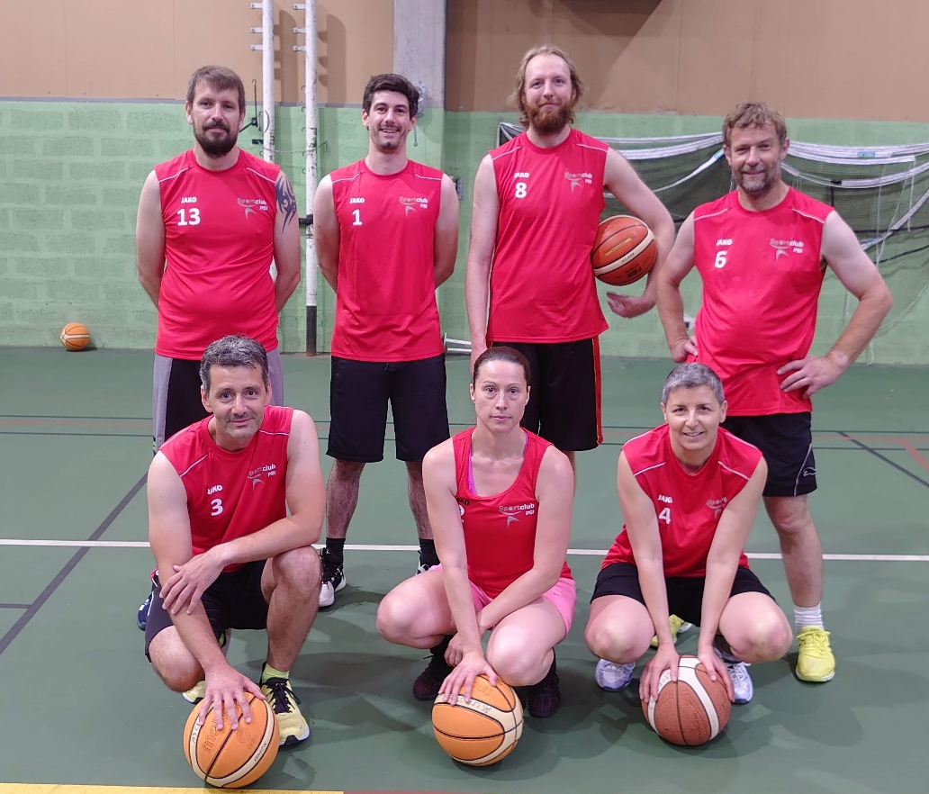
Im Sommer waren wir an der Atomiade in Grenoble mit einem Team. Leider hatten wir nur 2 Auswechselspieler so war das ganze sehr intensiv. Von den fünf Teams konnten wir leider nur den 5 Platz belegen. Aber wir hatten einen riesen Spass und ein sehr guter Teamspirit. Mit der Lokalführung von Quentin konnten wir neben den Spielen noch etwas von Grenoble erleben. Leider nahmen Stef und ich von das Corona mit nach Hause. Wir haben das Ganze aber gut überstanden.

Team Grenoble 2022

Gruss Ruedi Schwarz

